**Yazılım Mühendisliği Güncel Konular Dersi**

**Artırılmış Gerçeklik Projesi**

***Yazılım Yaşam Döngüsü***

Alaiddin Bilginer

210541068

Planlama Aşaması

Proje Tanımı

Bu proje, Unity oyun motoru ve Vuforia artırılmış gerçeklik teknolojileri kullanılarak geliştirilmiş olup, çocukların matematiksel temel kavramlara olan ilgisini artırmayı amaçlamaktadır. Çocuklar, artırılmış gerçeklik ortamında tasarlanmış bir havuz temalı oyun oynarken toplama ve çıkarma gibi temel aritmetik işlemleri eğlenceli ve interaktif bir şekilde öğrenirler. Bu sayede, öğrenme süreci hem daha ilgi çekici hale getirilmiş hem de çocukların matematik becerileri keyifli bir oyun deneyimi ile desteklenmiştir.

Hedefler

Matematik öğrenimini, artırılmış gerçeklik tabanlı bir yapı sayesinde daha eğlenceli ve etkileyici hale getirmek amaçlanmaktadır. Bu doğrultuda, kullanıcı dostu bir arayüz sunarak çocukların dikkatini çekmek, aynı zamanda onların ilgisini sürekli kılacak şekilde çocuklara yönelik eğitici ve görsel materyaller kullanmak hedeflenmiştir. Böylelikle, matematik öğrenme süreci hem keyifli hem de daha etkili bir deneyime dönüştürülmek istenmektedir.

Kaynaklar

Uygulama, yazılım altyapısı olarak Unity oyun motoru ve Vuforia SDK kullanılarak geliştirilmiştir. Donanım açısından Android işletim sistemine sahip cihazlar üzerinde sorunsuz bir şekilde çalışacak şekilde optimize edilmiştir. Bu sayede hem güçlü bir yazılım altyapısı sağlanmış hem de geniş bir kullanıcı kitlesine hitap eden bir donanım uyumluluğu hedeflenmiştir.

Proje Ekibi

Bu proje, tüm süreçleriyle bireysel olarak geliştirilmiştir. Proje yönetimi, yazılım geliştirme, tasarım ve test aşamaları dahil olmak üzere tüm adımlar şahsen üstlenilmiştir. Proje, başlangıç aşamasından itibaren sistematik bir şekilde planlanmış ve yürütülmüştür. Yazılım geliştirme sürecinde ihtiyaç duyulan analizler yapılmış, belirlenen gereksinimler doğrultusunda teknik çözümler üretilmiştir. Tasarım aşamasında kullanıcı deneyimi ve arayüz tasarımı öncelikli olarak ele alınmış, hedef kitleye uygun bir yapı oluşturulmaya özen gösterilmiştir. Test aşamasında ise uygulamanın doğruluğu, performansı ve kullanıcı dostu olması detaylı bir şekilde değerlendirilmiştir. Süreç boyunca belirli bir disiplin ve düzen içerisinde çalışılarak projenin hedeflere uygun şekilde tamamlanması sağlanmıştır.

Analiz Aşaması

Gereksinim Toplama

Proje gereksinimlerini toplama aşamasında, hedef kitle olarak çocuklar belirlenmiş ve onların ilgisini çekecek bir deneyim sunmak öncelikli hedef olmuştur. Çocukların projeden sıkılmaması ve keyif alması için Unity Store üzerinden kapsamlı bir varlık (asset) araştırması yapılmıştır. Araştırma sırasında, ders kapsamında verilen kartlara uygun görsel ve işitsel materyaller titizlikle seçilmiştir. Bu materyallerin projeye uygun bir şekilde entegre edilmesine özen gösterilmiştir.

Ayrıca, çocukların öğrenme sürecini desteklemek amacıyla müzik ve ses efektleri de onların yaş gruplarına ve ilgi alanlarına uygun olacak şekilde seçilmiştir. Eğitici oyun sırasında kullanılan matematiksel işlemler ise hem çocukların yaş seviyesine uygun olmasına hem de öğrenme süreçlerini destekleyecek şekilde dengelenmiştir. Bu doğrultuda, işlemlerin çok kolay olmaması ancak aynı zamanda çocukları aşırı derecede zorlamaması için dikkatli bir ayarlama yapılmıştır. Tüm bu gereksinimler, çocukların eğlenirken öğrenmesini sağlayacak bir deneyim oluşturmak amacıyla dikkatli bir şekilde analiz edilmiş ve projeye entegre edilmiştir.

İşlevsel Gereksinimler

### Artırılmış Gerçeklik Deneyimi

Uygulama, AR deneyimini gerçekleştirmek için cihazın kamerasını ve Vuforia SDK’nın algılama modüllerini kullanacaktır. Fiziksel kartların kamera tarafından algılanması ve bu kartlara uygun 3D varlıkların ekranda gösterilmesi sağlanacaktır.

### Matematiksel İşlemlerin Dinamik Oluşturulması

Oyun sırasında kullanıcıya sunulan toplama ve çıkarma işlemleri, belirlenen zorluk seviyelerine göre dinamik olarak oluşturulacaktır. İşlemler, kullanıcının ilerlemesine ve performansına göre uyarlanabilir bir şekilde tasarlanacaktır.

### Çocuklara Yönelik Ses ve Görseller

Oyun içerisinde çocukların ilgisini çekecek ve onları motive edecek ses efektleri ve arka plan müzikleri kullanılacaktır. Kullanılan görseller ve animasyonlar, çocuk dostu olacak şekilde tasarlanmıştır.

### Platform Uyumluluğu

Uygulama, Android işletim sistemi üzerinde çalışacak şekilde optimize edilmiştir.

İşlevsel Olmayan Gereksinimler

### Performans

Uygulamanın kare hızı (FPS) 30'un altına düşmemelidir. Bu, oyun deneyiminin akıcı ve kullanıcı dostu olmasını sağlamak için gereklidir. Artırılmış gerçeklik nesnelerinin algılanması ve görüntülenmesi sırasında gecikme yaşanmamalıdır.

### Kullanılabilirlik

Uygulama, her yaştan çocuğun kolayca anlayabileceği şekilde basit ve kullanıcı dostu bir arayüze sahip olmalıdır. Kullanıcıların minimum rehberlik ile uygulamayı kullanabilmesi hedeflenmiştir.

### Taşınabilirlik

Uygulama, farklı cihaz ekran boyutlarında (telefon ve tablet) düzgün bir şekilde çalışacak şekilde optimize edilmelidir.

### Bakım ve Güncellenebilirlik

Uygulama, ileride yapılacak güncellemeler ve iyileştirmeler için kolayca bakım yapılabilir bir yapıda geliştirilmelidir.

Tasarım Aşaması

### Mimari Tasarım

Bu proje için tasarlanan mimari, artırılmış gerçeklik tabanlı bir uygulamanın gereksinimlerini karşılayacak şekilde yapılandırılmıştır. Uygulama, kullanıcı dostu bir deneyim sunmak amacıyla modüler bir yapıya sahiptir. Yazılım altyapısı, Unity oyun motoru ile Vuforia SDK’nın entegrasyonu üzerine kurulmuştur. Bu entegrasyon, artırılmış gerçeklik öğelerinin algılanması ve görselleştirilmesi için temel işlevsellik sağlar. Projede, kullanıcı etkileşimleri, matematiksel işlemlerin dinamik oluşturulması ve geri bildirim mekanizmalarını yöneten bir kontrol katmanı tasarlanmıştır. Ayrıca, uygulama performansını optimize etmek ve farklı cihazlarda sorunsuz çalışmasını sağlamak için platform bağımsız bir yapı benimsenmiştir. Görsel tasarım, Unity Store’dan seçilen çocuk dostu varlıklarla desteklenmiş, ses efektleri ve arka plan müzikleriyle eğlenceli bir öğrenme ortamı oluşturulmuştur. Bu mimari yaklaşım, uygulamanın genişletilebilirliğini ve bakım kolaylığını da ön planda tutarak hem eğitsel hem de teknik hedeflere uygun bir çözüm sunmaktadır.

### Arayüz Prototipi

Projenin arayüz tasarımı, çocukların ilgisini çekmek ve kolay bir kullanım deneyimi sunmak amacıyla basit, renkli ve eğlenceli bir yapıda tasarlanmıştır. Arayüz, kullanıcıların oyun içi etkileşimlerini hızlı bir şekilde gerçekleştirmesine olanak tanıyacak şekilde düzenlenmiştir.

1. Giriş Ekranı: Kullanıcı uygulamaya girdiğinde ve kartı okuttuğunda uygulamayı başlatma ekranı gelmektedir.
2. Soru Metni: Sorular ekranın üst kısmında bulunmaktadır ve sorular numaralandırılmıştır.
3. Seçenekler: Soruların seçenekleri ekranın alt tarafında bulunmaktadır. Kullanıcı cevabı doğru bildiğinde bir sonraki seviyeye geçmektedir fakat kullanıcı soruyu yanlış cevaplarsa buton kırmızı rengini almaktadır.
4. Bitiş Ekranı: Kullanıcı tüm seviyeleri geçtiğinde kullanıcıyı bilgilendiren bir bitiş ekranı bulunmaktadır.

### Akış Diyagramı

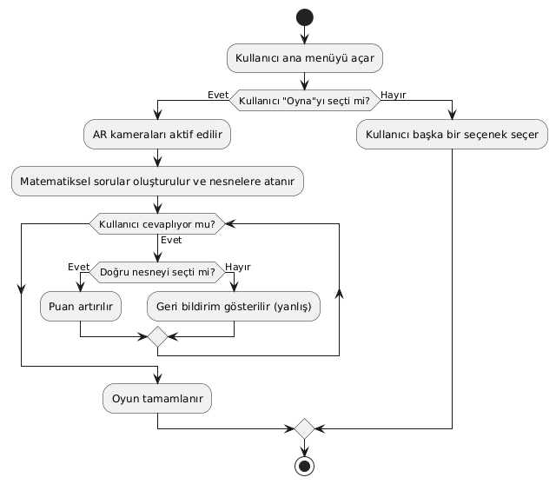

**Şekil 3.1.** Akış Diyagramı

Geliştirme Aşaması

Modüllerin Geliştirilmesi

Bu projenin modülleri, belirli işlevleri yerine getirecek şekilde tasarlanıp geliştirilmiştir. Artırılmış gerçeklik modülü, Unity ve Vuforia kullanılarak çocukların matematiksel işlemleri gerçek dünyada görmesini sağlar. Matematiksel işlem modülü, dinamik olarak toplama ve çıkarma işlemleri oluşturur ve seviyeye uygun zorluklar sunar. Ses ve geri bildirim modülü, doğru/yanlış cevaplara göre sesli ve görsel geri bildirimler sağlar. Kullanıcı arayüzü modülü, basit ve çocuk dostu bir tasarımla etkileşimi kolaylaştırırken, performans modülü ise uygulamanın 30 FPS'lik akıcı bir deneyim sunmasını garanti eder. Tüm modüller, uyumlu bir şekilde çalışacak şekilde entegre edilmiştir.

Kodlama Standartları

Proje geliştirilirken, kodlama standartlarına uygunluk, sürdürülebilir ve kaliteli bir yazılım geliştirilmesi için büyük önem taşımaktadır. Aşağıda, bu projede izlenen temel kodlama standartları belirtilmiştir:

**Temiz ve Anlaşılır Kod:** Kod, okunabilirliği artırmak için açık ve anlamlı değişken, fonksiyon ve sınıf adları kullanılarak yazılmıştır. Her fonksiyon ve metod, tek bir sorumluluğa sahip olacak şekilde tasarlanmış ve gereksiz karmaşıklıktan kaçınılmıştır.

**Yorum Satırları:** Kodun anlaşılması güç olabilecek bölümleri için açıklayıcı yorumlar eklenmiştir. Özellikle karmaşık algoritmalar veya özel işlevler için açıklamalar yapılmış, ancak aşırı yorumlamadan kaçınılmıştır.

**Değişken ve Fonksiyon İsimlendirme:** İsimlendirme konvansiyonlarına dikkat edilmiştir. Değişkenler ve fonksiyonlar, yaptıkları işlemi net bir şekilde yansıtan anlamlı isimlerle adlandırılmıştır. Sınıf ve Metot isimleri pascal case, değişken isimleri ise camel case olarak yazılmıştır.

**Kodun Modüler Yapısı:** Proje, bağımsız modüller halinde geliştirilmiş ve her modül kendi sorumluluğunu taşıyacak şekilde yapılandırılmıştır. Bu, kodun bakımını ve genişletilmesini kolaylaştırır.

**Versiyon Kontrolü:** Proje, Git gibi bir versiyon kontrol sistemi kullanılarak yönetilmiş ve düzenli commit’ler ile yazılımın her aşaması takip edilmiştir. Kodun her sürümü, geliştirme sürecinde belgelenmiş ve düzenli olarak test edilmiştir.

Test Aşaması

Test Planı

Uygulamanın doğru ve beklenen şekilde çalıştığından emin olmak amacıyla çeşitli test süreçleri uygulanmıştır. Bu proje kapsamında yapılan testlerin çoğunluğu, uygulamanın kullanıcı dostu olup olmadığını değerlendiren kullanıcı testleri olarak gerçekleştirilmiştir. Kullanıcı testleri, özellikle hedef kitlenin, yani çocukların uygulamayı nasıl deneyimlediğini gözlemleyerek uygulamanın etkinliğini ve kullanıcı etkileşimini değerlendirmeye yöneliktir. Bu testlerde, tanıdık çocukların uygulamayı kullanması sağlanmış ve onların geri bildirimleri alınarak arayüz, işlevsellik ve genel kullanım kolaylığı üzerine iyileştirmeler yapılmıştır. Ayrıca, Vuforia'nın Unity ortamına entegrasyonu sırasında entegrasyon testleri gerçekleştirilmiş ve artırılmış gerçeklik modülünün düzgün bir şekilde çalışıp çalışmadığı kontrol edilmiştir. Bu testler, uygulamanın gerçek dünya ile etkileşiminde herhangi bir aksaklık yaşanmaması için önem taşımaktadır. Kullanıcı testleri, uygulamanın eğitici ve eğlenceli yönlerini doğrulamak amacıyla çocukların tepkileri doğrultusunda yapılmış ve sonuçlar, uygulamanın gelişimine yön vermek için dikkate alınmıştır. Tüm bu test süreçleri, uygulamanın kullanıcı ihtiyaçlarına uygun, hatasız ve verimli bir deneyim sunmasını sağlamayı amaçlamaktadır.

Test Senaryoları

Aşağıda belirtilen test senaryoları, uygulamanın çeşitli işlevselliklerini ve kullanıcı etkileşimini doğru bir şekilde yerine getirip getirmediğini değerlendirmek amacıyla uygulanmıştır:

1. **Doğru Cevap Verildiğinde Seviyenin Otomatik Olarak Geçmesi:** Kullanıcılar doğru bir matematiksel işlem cevabı verdiğinde, bir sonraki seviyeye geçişin otomatik olarak sağlanıp sağlanmadığı test edilmiştir. Bu senaryoda, kullanıcı deneyiminin kesintiye uğramadan, doğru cevapların ardından uygulamanın düzgün bir şekilde seviyeleri geçip geçirmediği kontrol edilmiştir.
2. **Artırılmış Gerçeklik Nesnesinin Doğru Algılanması:** Test, AR teknolojisinin düzgün çalışıp çalışmadığını ve kullanıcı deneyimini doğrulamak amacıyla gerçekleştirilmiştir.
3. **Müzik Açma/Kapama Butonunun Düzgün Çalışması:** Uygulamanın müzik açma ve kapama butonunun işlevselliği test edilmiştir. Bu senaryoda, kullanıcıların müzik dinleme sırasında ses açma ve kapama butonlarını doğru bir şekilde kullanarak müziği açıp kapatıp kapatamadığı kontrol edilmiştir.
4. **Uygulamanın Android İşletim Sistemine Sahip Cihazlarda Çalışması:** Uygulamanın, Android işletim sistemine sahip cihazlarla uyumlu çalışıp çalışmadığı test edilmiştir. Bu test senaryosunda, uygulamanın farklı Android sürümleri ve cihazlarla uyumlu olup olmadığı, uygulamanın doğru şekilde yüklenmesi, başlatılması ve çalışması test edilmiştir.

Dağıtım Aşaması

Uygulamanın dağıtım aşaması, hedeflenen kullanıcı kitlesine ulaştırılması için gerekli adımların atıldığı bir süreçtir. Bu projede, uygulama herhangi bir mağazaya yüklenmemiştir. Bunun yerine, uygulamanın dağıtımı, doğrudan hedef kullanıcılar ile paylaşılacak şekilde yapılmıştır.

Öncelikle, uygulama derlenip, Android cihazlarda çalışacak şekilde APK formatında hazırlanmıştır. Bu APK dosyası, belirli test kullanıcıları ve proje ekibi ile paylaşılmıştır. Kullanıcılar, APK dosyasını doğrudan cihazlarına indirip kurarak uygulamayı kullanmaya başlamıştır.

Dağıtım sürecinde, kullanıcıların uygulamayı cihazlarına kolayca yükleyebilmesi için gerekli adımlar açıklayıcı bir şekilde paylaşılmıştır. Kullanıcılar, APK dosyasını güvenli bir kaynaktan indirip, cihazlarında uygun güvenlik izinlerini vererek uygulamayı başarıyla yüklemişlerdir.

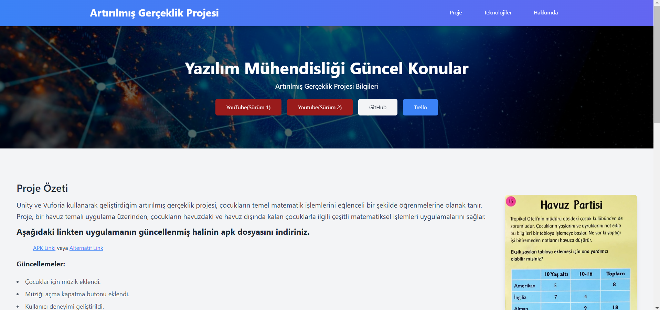

Şekil 6.1. Uygulamanın indirme linklerinin bulunduğu web sitesi

Şekil 6.1’de verilen web sitesine ulaşmak için <https://alaiddinbilginer.github.io/augmented-reality-project/> adresine gidebilirsiniz.

Bakım Aşaması

Yeni Özellikler

Proje sürecinde, kullanıcı deneyimini ve uygulamanın etkileşimini artırmak için bir dizi önemli geliştirme yapılmıştır. Bu geliştirmeler, uygulamanın daha eğlenceli, etkileşimli ve kullanıcı dostu olmasını sağlamayı hedeflemiştir.

Öncelikle, çocuklar için uygun müzik eklenmiştir. Uygulamanın eğitici ve eğlenceli yapısını desteklemek amacıyla, müzik, çocukların dikkatini çekecek ve onları motive edecek şekilde seçilmiştir. Müzik, her seviyede kullanıcıyı motive edici bir ortam yaratırken, uygulamanın atmosferini de güçlendirmiştir.

Bununla birlikte, kullanıcıların müziği kolayca kontrol edebilmesi için müziği açma ve kapama butonu eklenmiştir. Bu buton sayesinde kullanıcılar, müziği istedikleri zaman açıp kapatabilecek ve kendilerine uygun bir ses ortamı oluşturabileceklerdir. Buton, kullanıcıların hızlıca erişebileceği bir konumda yer alarak uygulamanın kullanımını kolaylaştırmıştır.

**Kullanıcı deneyimi** üzerine de ciddi iyileştirmeler yapılmıştır. Uygulamanın arayüzü, kullanıcı dostu olacak şekilde tasarlanmış, her bir işlem ve özellik basit ve anlaşılır bir hale getirilmiştir. Bu sayede çocuklar, uygulama ile etkileşimde bulunurken zorluk yaşamadan, eğlenceli bir şekilde matematiksel işlemleri öğrenebilirler.

Ayrıca, **yeni seviyeler** eklenmiştir. Bu yeni seviyeler, kullanıcıların oyun deneyimini daha uzun süre keyifle devam ettirebilmesini sağlamaktadır. Seviyeler, çocukların yetenek seviyelerine uygun bir şekilde tasarlanmış ve ilerledikçe zorluk seviyeleri artırılmıştır. Bu sayede uygulama, başlangıç seviyesindeki çocuklardan ileri seviyedeki kullanıcılara kadar her yaştan ve beceri düzeyinden kullanıcıya hitap etmektedir.

Son olarak, **başlangıç ve bitiş kısımları** eklenmiştir. Uygulamanın başlangıcında çocukları karşılayan motive edici bir giriş sahnesi yer almakta ve her seviyenin sonunda başarıyı kutlayan bir bitiş sahnesi sunulmaktadır. Bu, çocukların her seviyeyi tamamladıklarında başarılarını takdir etmelerini sağlayarak uygulamanın öğrenme sürecini daha keyifli hale getirmiştir.

Tüm bu geliştirmeler, uygulamanın daha etkileşimli, eğitici ve eğlenceli olmasını sağlamış, kullanıcı deneyimini önemli ölçüde iyileştirmiştir.